ПРАВОВАЯ ЖИЗНЬ СЕЛА
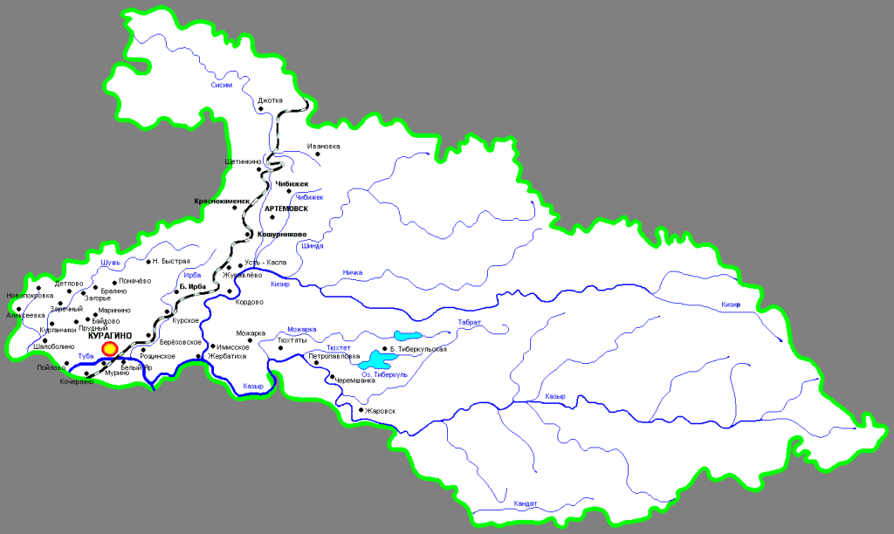
Черемшанскпй сельский Совет депутатов
Администрация Черемшанского сельсовета
№ 36 (440) 25 декабря 2023

АДМИНИСТРАЦИЯ ЧЕРЕМШАНСКОГО СЕЛЬСОВЕТА
КУРАГИНСКОГО РАЙОНА КРАСНОЯРСКОГО КРАЯ
ПОСТАНОВЛЕНИЕ
11.12.2023
с.Черемшанка № 26-п
О прогнозе социально – экономического развития муниципального образования Черемшанский сельсовет на 2024 год и плановый период 2025-2026 годы
В соответствии со статьёй 20 п. 4 Устава муниципального образования Черемшанский сельсовет, постановляю:
1. Утвердить прогноз социально-экономического развития муниципального образования Черемшанский сельсовет на 2024 год и плановый период 2025-2026 годы (прилагается)
2. Контроль исполнения настоящего постановления оставляю за собой.
3.Постановление вступает в силу в день, следующий за днём его официального опубликования в газете «Правовая жизнь села».
Глава сельсовета В.В.Осипов

С приложением к постановлению от 11.12.2023 № 26-п можно ознакомиться на сайте администрации.

АДМИНИСТРАЦИЯ ЧЕРЕМШАНСКОГО СЕЛЬСОВЕТА
КУРАГИНСКОГО РАЙОНА КРАСНОЯРСКОГО КРАЯ
ПОСТАНОВЛЕНИЕ
25.12.2023
с.Черемшанка № 31-п

О внесении изменений в постановление № 23-п от 03.06.2019 года «Об утверждении положения о межведомственной комиссии по оценке и обследованию помещения в целях признания его жилым помещением, жилого помещения пригодным ( не пригодным) для проживания граждан, а также многоквартирного дома в целях признания его аварийным и подлежащим сносу или реконструкции,
садового дома жилым домом и жилого дома садовым»

Руководствуясь Федеральным законом от 31.07.2020 № 248 « О государственном контроле ( надзоре) и муниципальном контроле в Российской Федерации, постановлением Правительства РФ от 28.09.2022
№ 1708, на основании п.п.1.34 п. 1 статьи 7 Устава муниципального образования Черемшанский сельсовет ПОСТАНОВЛЯЮ :
- Подпункт4.8 пункта 4 Положения о межведомственной комиссии по оценке и обследованию помещения в целях признания его жилым помещением, жилого помещения пригодным ( непригодным) для проживания граждан, а также многоквартирного дома в целях признания аварийным и подлежащим сносу или реконструкции, садового дома жилым домом и жилого дома садовым домом» дополнить подпунктом :
ж) размещение садового дома или жилого дома на земельном участке , расположенном в границах зоны затопления, подтопления.
- Приложение № 2 к Постановлению № 23-п от 03.06.2019 года изложить в новой редакции согласно приложению к настоящему постановлению.
- Контроль за исполнением настоящего постановления оставляю за собой.
- Постановление вступает в силу со дня, следующего за днём официального опубликования в газете « Правовая жизнь села»

Глава сельсовета В.В.Осипов
Приложение к Постановлению № 31-п от 25.12.2023 года приложение № 2 к постановлению № 23-п от 03.06.2019года.
СОСТАВ
Межведомственной комиссии по оценке и обследованию помещения
В целях признания его жилым помещением, жилого помещения пригодным
(непригодным) для проживания граждан, а также многоквартирного дома в целях признания аварийным и подлежащим сносу или реконструкции, садового дома жилым домом и жилого дома садовым домом.

Председатель комиссии: Осипов Вячеслав Владимирович- глава сельсовета
Заместитель председателя- Вождаева Антонина Георгиевна- зам. главы сельсовета
Секретарь комиссии- Тоцкая Наталья Владимировна- ведущий специалист администрации
Члены комиссии:
Золотухин Виктор Иннокентьевич- начальник МКУ«Управление капитального строительства» Курагинского района ( по согласованию);
Кухарева Раиса Владимировна- директок МКУ « управление жилищно- коммунального хозяйства» Курагинского района ( по согласованию);
Купцова Марина Николаевна- руководитель Курагинского филиала ФГУП « Ростехинвентаризация по Красноярскому краю ( по согласованию);
Махин Максим Валерьевич-главный специалист архитектуры и градостроительства управления экономики и имущественных отношений Курагинского района ( по согласованию);
Малегина Татьяна Ивановна- начальник территориального отдела Управления Федеральной службы по надзору в сфере защиты прав потребителей и благополучия человека по Красноярскому краю в г. Минусинске (по согласованию.

АДМИНИСТРАЦИЯ ЧЕРЕМШАНСКОГО СЕЛЬСОВЕТА
КУРАГИНСКОГО РАЙОНА КРАСНОЯРСКОГО КРАЯ
ПОСТАНОВЛЕНИЕ
25.12.2023
с.Черемшанка № 32-п
Об утверждении Порядка определения цены земельного участка, находящегося в муниципальной собственности, при заключении договора купли продажи такого участка
В соответствии с частью 2 статьи 39.4 Земельного кодекса Российской Федерации, руководствуясь ст. 49-50 Устава муниципального образования Черемшанский сельсовет ПОСТАНОВЛЯЮ:
1.Утвердить порядок определения цены земельного участка, находящегося в муниципальной собственности Черемшанского сельсовета при заключении договора купли-продажи такого участка согласно приложения к настоящему постановлению
2. Контроль за исполнением настоящего Постановления возложить на ведущего специалиста администрации Тоцкую Н.В.
3. Настоящее постановление вступает в силу со дня следующего за официальным опубликованием в газете « Правовая жизнь села»
Глава сельсовета В.В.Осипов
Приложение к постановлению №32-п от 25.12.2023 года
Порядок определения цены земельного участка, находящегося в муниципальной собственности Черемшанского сельсовета при заключении договора купли-продажи такого участка.
1.Настоящий порядок разработан в соответствии со статьёй 39.4, 39.18 Земельного кодекса Российской Федерации, пунктом 6 статьи 41 Бюджетного кодекса Российской Федерации и устанавливает порядок определения цены земельного участка при заключении договора купли-продажи земельного участка, находящегося в собственности Черемшанского сельсовета.
2.Цена земельного участка , находящегося в собственности муниципального образования Черемшанский сельсовет, для целей продажи определяется:
-при продаже земельного участка через аукцион, начальная цена предмета аукциона определяется в размере его кадастровой стоимости. Величина повышения начальной цены предмета аукциона (шаг аукциона) устанавливается в пределах трёх процентов начальной цены предмета аукциона.
3.Цена земельного участка, предоставленного:
-для ведения личного подсобного хозяйства, садоводства, индивидуального гаражного и индивидуального жилищного строительства, гражданину, являющемуся собственником здания или сооружения, возведённые в соответствии с разрешённым использованием земельного участка и расположенные на приобретаемом земельном участке;
-предоставленного юридическому лицу-собственнику здания или сооружения, являющиеся объектами муниципального значения и расположенные на приобретаемом земельном участке определяется в размере 20% его кадастровой стоимости.
4.Цена земельных участков, передаваемых в собственность крестьянскому (фермерскому) хозяйству или сельскохозяйственной организации в случаях, установленных пунктом 5.1. статьи 10 Федерального закона « Об обороте земель сельскохозяйственного назначения в размере, равном 10% его кадастровой стоимости.

